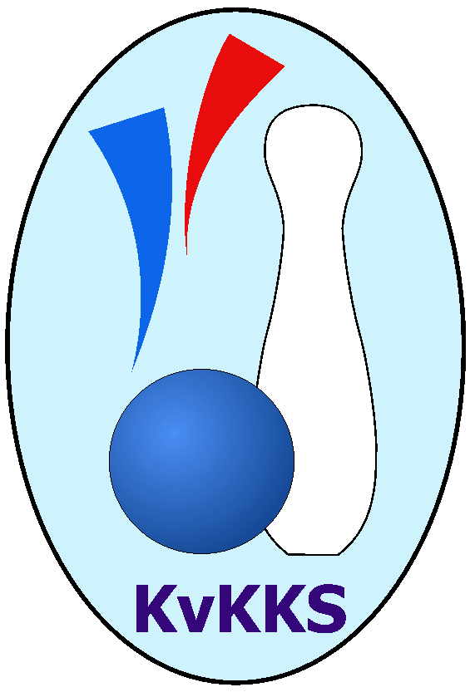

ročník 2024 -2025



č. 4

03.11.2025
V dohrávce 3. kola Jáchymov B poráží Aš D 5:1 o 49 kuželek.
TJ Jáchymov B 1428 5:1 1379 Kuželky Aš D
Jaroslav Stulík 196 183 379 2:0 325 160 165 Františka Pokorná
Oksana Zagorskaia 135 148 283 0:2 348 168 180 Anna Davídková
Juraj Šándor 179 192 371 2:0 359 178 181 Václav Vieweg
Jiří Šeda 213 182 395 2:0 347 186 161 František Repčík

Čtvrté kolo bylo opět rozděleno do tří dní. Ve čtvrtek Lomnice F vítězí nad Útvinou B 5:1 o 165 kuželek. V sobotních utkáních Aš D prohrává s Teplou B 1:5 o 87 kuželek. Loko Cheb C potom získává body výhrou nad Šabinou B poměrem 5:1 o 5 kuželek. V nedělní dohrávce vedoucí Cheb D se utkal s druhým Jáchymovem B. Cho eb nejlepším výkonem kola (1705 poražených kuželek ) vyhrává poměrem 5:1 o 81 kuželek. V utkání dosáhl Jakub Růžička nej výkonu kola, když porazil 459 kuželek.
Souhrnný přehled výsledků 4. kola:
TJ Lomnice F - So.Útvina B 5:1 1618:1453 7.0:1.0 31.10.
Kuželky Aš D - TJ Sokol Teplá B 1:5 1450:1537 3.0:5.0 2.11.
Loko Cheb C - TJ Šabina B 5:1 1558:1553 4.5:3.5 2.11.
Loko Cheb D - TJ Jáchymov B 5:1 1705:1624 5.0:3.0 3.11.
Tabulka družstev po 4. kole:
1. Loko Cheb D 4 4 0 0 20.0 : 4.0 23.0 : 9.0 1639 8
2. TJ Jáchymov B 4 3 0 1 16.0 : 8.0 21.0 : 11.0 1555 6
3. TJ Lomnice F 4 3 0 1 15.0 : 9.0 19.0 : 13.0 1566 6
4. TJ Sokol Teplá B 4 2 1 1 13.0 : 11.0 14.0 : 18.0 1493 5
5. TJ Šabina B 4 1 1 2 12.0 : 12.0 19.5 : 12.5 1518 3
6. Loko Cheb C 4 1 0 3 10.0 : 14.0 15.5 : 16.5 1530 2
7. So.Útvina B 4 1 0 3 7.0 : 17.0 8.0 : 24.0 1446 2
8. Kuželky Aš D 4 0 0 4 3.0 : 21.0 8.0 : 24.0 1395 0

Podrobné výsledky 4. kola:
TJ Lomnice F 1618 5:1 1453 So.Útvina B
Anna Klierová 175 216 391 1:1 422 210 212 Vladimír Hudec
Pavel Přerost 223 228 451 2:0 355 191 164 Pavel Sýkora
Helena Pollnerová 196 205 401 2:0 323 166 157 Jitka Červenková
Jan Pollner 187 188 375 2:0 353 183 170 Karel Pejšek

Kuželky Aš D 1450 1:5 1537 TJ Sokol Teplá B
Jan Doskočil 185 168 353 1:1 378 176 202 Josef Milota
František Repčík 155 174 329 1:1 328 188 140 Michal Žižka
Václav Vieweg 215 185 400 0:2 427 219 208 Jan Horák
Anna Davídková 149 219 368 1:1 404 213 191 Kateřina Hlaváčová
rozhodčí: Milada Viewegová

Loko Cheb C 1558 5:1 1553 TJ Šabina B
Daniel Hussar 208 205 413 1.5:0.5 394 208 186 Petr Sedlák
Vladimír Krýsl 170 214 384 1:1 374 191 183 Michaela Pešková
Jana Hamrová 185 199 384 2:0 368 174 194 Tereza Lorenzová
Jiří Marek 180 197 377 0:2 417 202 215 Stanislav Květoň
rozhodčí: Jana Hamrová

Loko Cheb D 1705 5:1 1624 TJ Jáchymov B
Jakub Růžička 236 223 459 2:0 379 190 189 Juraj Šándor
Pavel Feksa 219 173 392 0:2 447 247 200 Ladislav Martínek
Pavel Schubert 206 235 441 1:1 417 213 204 Štefan Mrenica
Adolf Klepáček 203 210 413 2:0 381 193 188 Hana Makarová
rozhodčí: Adolf Klepáček

Nejlepší výkony jednotlivců v 4. kole
plné | Ladislav Martínek | Jáchymov B | 306 | Cheb
dorážka | Jakub Růžička | Cheb D | 159 | Cheb
chyby | Jakub Růžička | Cheb D | 3 | Cheb

Čtyřka 4. kola
Jakub Růžička | Cheb D | 300 | 159 | 3 | 459 | Cheb
Pavel Přerost | Lomnice F | 300 | 151 | 4 | 451 | Lomnice 3 - 4
Ladislav Martínek | Jáchymov B | 306 | 141 | 10 | 447 | Cheb
Pavel Schubert | Cheb D | 283 | 158 | 4 | 441 | Cheb
 |  | 1189 | 609 | 21 | 1798

Hráč 4. kola
Jakub Růžička Cheb D 459 v Chebu
Pořadí jednotlivců:
jméno hráče družstvo celkem plné dorážka chyby poměr kuž. Maximum
1. Adolf Klepáček Loko Cheb D 442.33 309.2 133.2 6.2 2/2 (454)
2. Jakub Růžička Loko Cheb D 438.00 296.2 141.8 5.3 2/2 (459)
3. Jan Horák TJ Sokol Teplá B 425.33 291.0 134.3 6.7 3/3 (447)
4. Pavel Přerost TJ Lomnice F 419.33 291.3 128.0 10.0 3/3 (451)
5. Štefan Mrenica TJ Jáchymov B 416.25 293.0 123.3 5.8 2/2 (422)
6. Anna Klierová TJ Lomnice F 416.00 297.3 118.8 10.5 2/3 (425)
7. Pavel Schubert Loko Cheb D 413.25 289.8 123.5 9.0 2/2 (441)
8. Helena Pollnerová TJ Lomnice F 409.50 292.0 117.5 11.5 2/3 (418)
9. Jiří Šeda TJ Jáchymov B 404.00 289.5 114.5 7.0 2/2 (427)
10. Stanislav Květoň TJ Šabina B 402.00 286.5 115.5 9.0 4/4 (423)
11. Daniel Hussar Loko Cheb C 395.75 283.8 112.0 9.0 2/2 (413)
12. Kateřina Hlaváčová TJ Sokol Teplá B 394.83 283.3 111.5 9.3 3/3 (412)
13. Vladimír Hudec So.Útvina B 390.00 277.7 112.3 7.7 3/4 (422)
14. Petr Sedlák TJ Šabina B 386.00 273.3 112.8 10.3 4/4 (418)
15. Jana Hamrová Loko Cheb C 384.50 286.7 97.8 11.2 2/2 (413)
16. Jiří Marek Loko Cheb C 382.67 279.0 103.7 12.2 2/2 (391)
17. Ivan Rambousek Loko Cheb C 378.25 271.3 107.0 14.5 2/2 (421)
18. Juraj Šándor TJ Jáchymov B 378.25 281.3 97.0 11.3 2/2 (384)
19. Václav Vieweg Kuželky Aš D 377.33 269.2 108.2 12.3 2/2 (400)
20. Jan Pollner TJ Lomnice F 377.00 276.5 100.5 14.5 2/3 (379)
21. Michaela Pešková TJ Šabina B 369.00 268.0 101.0 11.0 3/4 (374)
22. Josef Zvěřina TJ Lomnice F 365.50 279.0 86.5 16.0 2/3 (370)
23. Petr Sacher TJ Lomnice F 360.50 263.5 97.0 15.5 2/3 (368)
24. Anna Davídková Kuželky Aš D 358.00 254.5 103.5 11.5 2/2 (368)
25. Pavel Sýkora So.Útvina B 353.50 260.0 93.5 16.5 4/4 (380)
26. František Repčík Kuželky Aš D 352.83 259.0 93.8 15.7 2/2 (421)
27. Yvona Klepáček Mašková Loko Cheb D 350.00 258.0 92.0 20.3 2/2 (392)
28. Michal Žižka TJ Sokol Teplá B 345.75 241.0 104.8 15.8 2/3 (400)
29. Josef Milota TJ Sokol Teplá B 343.00 236.5 106.5 15.5 2/3 (378)
30. Karel Pejšek So.Útvina B 339.00 257.3 81.7 14.7 3/4 (353)
31. Jitka Červenková So.Útvina B 335.25 254.8 80.5 20.0 4/4 (347)
32. Rostislav Milota TJ Sokol Teplá B 326.00 242.3 83.8 22.3 2/3 (396)
33. Františka Pokorná Kuželky Aš D 325.75 236.5 89.3 16.3 2/2 (333)
34. Tereza Lorenzová TJ Šabina B 324.00 244.0 80.0 21.0 3/4 (368)
Ladislav Martínek TJ Jáchymov B 433.50 291.5 142.0 6.0 1/2 (447)
Filip Kalina So.Útvina B 431.00 302.0 129.0 13.0 1/4 (431)
Aleš Lenomar TJ Šabina B 420.00 300.0 120.0 8.0 2/4 (426)
Jiří Cocula So.Útvina B 409.00 283.0 126.0 9.0 1/4 (409)
Josef Bílek TJ Sokol Teplá B 382.00 284.0 98.0 12.0 1/3 (382)
Hana Makarová TJ Jáchymov B 381.50 276.5 105.0 12.5 1/2 (382)
Pavel Feksa Loko Cheb D 379.50 288.0 91.5 14.5 1/2 (392)
Vladimír Krýsl Loko Cheb C 375.00 269.5 105.5 8.0 1/2 (384)
Jaroslav Stulík TJ Jáchymov B 369.50 263.5 106.0 12.0 1/2 (379)
Miroslav Měřička TJ Lomnice F 320.00 223.0 97.0 14.0 1/3 (320)
Jan Doskočil Kuželky Aš D 316.00 239.0 77.0 22.7 1/2 (353)
Oksana Zagorskaia TJ Jáchymov B 283.00 224.0 59.0 28.0 1/2 (283)

Příští kolo :
9.11.2024 so 9:00 TJ Šabina B - Kuželky Aš D
9.11.2024 so 9:00 TJ Jáchymov B - TJ Lomnice F
9.11.2024 so 12:30 TJ Sokol Teplá B - Loko Cheb D
9.11.2024 so 15:00 So.Útvina B - Loko Cheb C

Zpracoval: Vítězslav Vodehnal, Nákladní 25, 360 05 Karlovy Vary, mobil : 777 570 225
e-mail: v.vodehnal@seznam.cz nebo v.vodehnal@gmail.com. Archiv aktuálních výsledků, zpravodajů a dokumentů najdete na webových stránkách: http://www.kv.kuzelky. net, jednotlivé zápisy a zpravodaje na www.kuzelky.com

